Семинар старших вожатых

19 сентября 2014 г. состоялся районный семинар для старших вожатых по теме: «Нормативно-правовые и организационные основы деятельности старшего вожатого».
Целью семинара стало: знакомство с нормативно-правовой основой организации деятельности детских общественных организаций.
На семинаре присутствовали старшие вожатые, координаторы детских школьных общественных организаций из К-Октябрьской, Васильевской, Междугорной, Н-Никитинской, Уранбашской, Н-Гумбетовской, Н-Троицкой,1 Имангуловской, Биккуловской, Бродской, 2 Имангуловской, Октябрьской школ.
На семинаре рассматривались вопросы: нормативно-правовые основы деятельности старшего вожатого, проведено анкетирование по теме «Правовые основы деятельности старшего вожатого» и практическое занятие «Работа с нормативно-правовыми документами», продемонстрированы презентации о деятельности детских организаций дружина им. В. Котика Новоникитинская СОШ и ДОО «Эврика» К-Октябрьская СОШ.
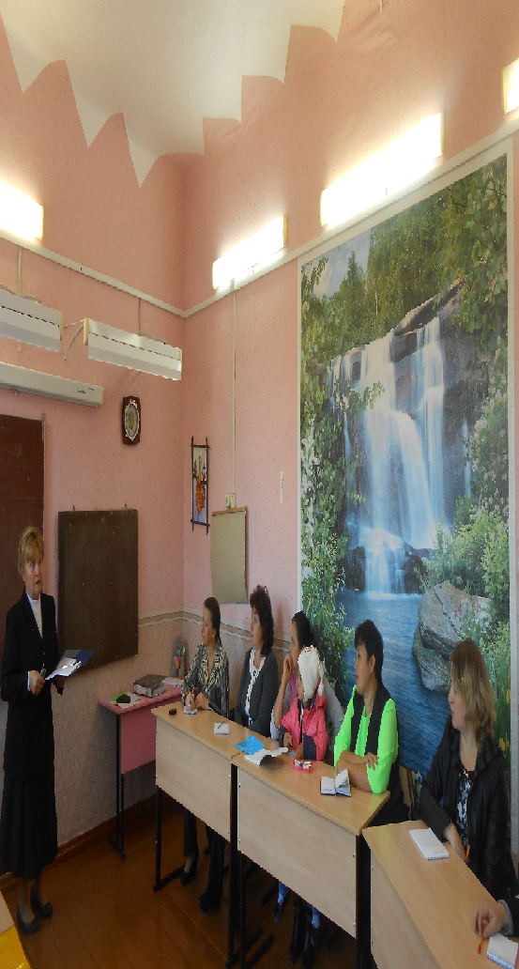
Методисты Дома пионеров и школьников познакомили участников семинара: с итогами конкурсов, слетов по профилактике ПДД, методическими рекомендациями по подготовке и проведению районного слета ЮИД (Скурыгина Л.В.); конкурсами патриотической направленности (Амандусова О.Е.), продемонстрирован видеофильм о деятельности ОРДООО «Содружество» за прошедший учебный год (Трофимова Я.Ю.).

